Тема урока: «Интеллектуальный марафон 8 класс»
Цели урока:
- Формирование научно-познавательного интереса учащихся к предмету
- Развитие творческих способностей учащихся
- Повторение ранее изученного материала
Что может быть быстрее мысли? (Обсуждение).
Конечно, нет в природе ничего более совершенного, чем эта способность человека с непостижимой быстротой создавать образы, отвлеченные понятия и находить обобщения.
Проверим, насколько быстро Вы умеете мыслить, и проведем разминку.
РАЗМИНКА
1. Марка компьютера, выпускающегося ранее; представляет собой название полудрагоценного камня.
2. Какая связь между городом в Англии, ружьем калибра 30*30 и одним из элементов компьютера?
3. Когда появился манипулятор «мышь»? В русском языке он некоторое время назывался по имени персонажа известной русской сказки.
4.О какой компьютерной программе идет речь в песне:
Он мне дорог с давних лет
И его милее нет –
Этих окон негасимый цвет.
5. Название какой известной компьютерной фирмы может быть переведено с английского языка на русский как «Мелкомягкая»?
Все задания выполняются парами на компьютере и сохраняются одним файлом в папки учащихся.
I. ТЕОРЕТИЧЕСКОЕ ЗАДАНИЕ
Отгадать кроссворд по теме: «Файл и файловая система» (загружается с диска). Результат сохранить своей папке.
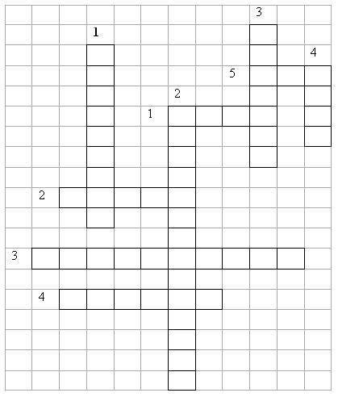

По вертикали:
1.Папка в папке.
2. Очистка диска.
3. Содержит файл и «тропинку» к нему.
4. Место жительства файла
По горизонтали:
1. Информация, записанная на «винте» с личной «кличкой».
2. Авоська для файлов.
3. Вторая часть «клички» файла.
4. Ствол, веточки, листочки.
5. Указывает на музыку или текст или графику или видео в «кличке» файла.

II. ПРАКТИЧЕСКОЕ ЗАДАНИЕ
Если досье на преступников занимают 45 Мбайт и каждое из них имеет объем 12 страниц (48 строк по 64 символа в каждой, 1 символ занимает 8 бит), то число досье равно???
Подсчитать результат на калькуляторе, решение записать в Word, сохранить в своей папке.
III. ТВОРЧЕСКОЕ ЗАДАНИЕ
Построить дерево каталогов в текстовом редакторе Word, используя скриншоты графических объектов: диска C, папок, файлов различных типов. Результат сохранить в своей папке.

С:\ Рисунки \ Природа \ Небо.jpg
С:\ Рисунки \ Компьютер \ Комплектующие \ Монитор.bmp
С:\ Мои документы \ Информатика \ Доклад.doc
С:\ Мои документы \ Информатика \ Презентации \ Устройства ПК.ppt
С:\ Мои документы \ 1 сентября.avi

Ответы на кроссворд:
